Informe de evaluación sobre el cumplimiento de las obligaciones de Publicidad Activa por parte de

CEPSA S.A.

## C:\Users\anam.ruiz\Pictures\PEQUEÑO CTBG 1 B texto AAI.png

## Marco de la evaluación.

La Ley 19/2013, de 9 de diciembre, de transparencia, acceso a la información pública y buen gobierno (LTAIBG), en sus 2 y 3 delimita su ámbito subjetivo de aplicación. Es en este último precepto en su letra b) en el que expresamente sujeta a la aplicación de las disposiciones de su capítulo II, relativas a la publicidad activa, a *las entidades privadas* *que perciban durante el período de un año ayudas o subvenciones públicas en una* ***cuantía superior a 100.000 euros******o cuando al menos el 40 % del total de sus ingresos anuales tengan carácter de ayuda o subvención pública, siempre que alcancen como mínimo la cantidad de 5.000 euros****.*

Estas entidades privadas a las que se refiere el mencionado artículo 3 b) de la Ley 19/2013, de 9 de diciembre, están obligadas en relación con lo dispuesto en el Capítulo II del Título I de la Ley, es decir, las obligaciones de publicidad activa recogidas en sus artículos 6 y 8, aunque no en su totalidad:

1. En cuanto a lo establecido en el artículo 6, estas entidades vienen obligadas a publicar la siguiente **información institucional y organizativa** (con exclusión de la información relativa a planificación):

* Funciones que desarrollan
* Normativa que les sea de aplicación
* Estructura organizativa
* En relación con la anterior obligación, se debe incluir un organigrama actualizado que identifique a los responsables de los diferentes órganos y su perfil y trayectoria profesional.

2. Por lo que respecta al artículo 8, vienen obligadas a publicar la siguiente **información económica y presupuestaria** (con exclusión de la información estadística):

* Todos los contratos celebrados con una Administración Pública, incluidos los contratos menores, con indicación del objeto, duración, importe de licitación y de adjudicación.
* La relación de convenios suscritos con una Administración Pública con mención de las partes firmantes, su objeto, plazo de duración y en su caso, las obligaciones económicas convenidas.
* Las subvenciones y ayudas públicas recibidas con indicación de su importe, objetivo o finalidad y Administración Pública concedente.
* Los presupuestos, con descripción de las principales partidas e información actualizada y comprensible sobre su estado de ejecución
* Las cuentas anuales que deban rendirse y los informes de auditoría de cuentas y de fiscalización por parte de los órganos de control externo que sobre ellos se emitan.



* Las retribuciones percibidas anualmente por los altos cargos y máximos responsables de la entidad.

Por otro lado, el artículo 38.1 de la referida Ley 19/2013, de 9 de diciembre, en su letra d) atribuye a este Consejo de Transparencia y Buen Gobierno, entre otras funciones, la de *“Evaluar el grado de aplicación de esta Ley”.* En base a dicho mandato, este Consejo ha procedido a evaluar una muestra de entidades subvencionadas que hayan percibido durante el período de un año ayudas o subvenciones públicas en una cuantía superior a 100.000 euros.

El período de un año se ha hecho coincidir con el año 2019 y la información sobre subvenciones recibidas (sin incluir otras ayudas públicas) se ha extraído de la Base de Datos Nacional de Subvenciones, que se puede consultar en el siguiente enlace:

<https://www.pap.hacienda.gob.es/bdnstrans/GE/es/concesiones>)

1. Localización y Estructuración de la Información de Transparencia

## Localización

La web de CEPSA, <https://www.cepsa.com/es/>, contiene un enlace “Ley de Transparencia” al que se accede a través del link “Gobierno Corporativo” del acceso “Compañía”.

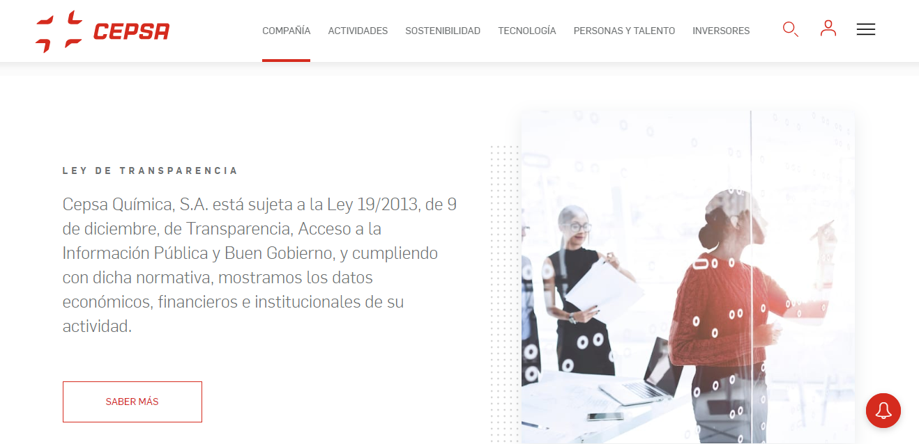

## Estructuración

La información contenida en el Portal de Transparencia se ajusta a la estructura establecida por la LTAIBG. No obstante es preciso señalar que existen informaciones obligatorias que se localizan fuera del Portal, en otros accesos y enlaces de la web corporativa.

La información está organizada y es fácilmente localizable.



1. **Cumplimiento de las obligaciones de Publicidad Activa**
   1. Información Institucional y Organizativa.

### Contenidos

La información relativa a este grupo de obligaciones se encuentra contenida en el apartado “Información Institucional” y en el acceso “Compañía”.

En el Portal de Transparencia se localizan los siguientes enlaces correspondientes a este bloque:

* Bajo el apartado Información Institucional se relaciona la legislación que con carácter general regula las actividades de la compañía pero no se da acceso a los textos de estas normas.
* El enlace organigrama abre un fichero pdf que contiene el organigrama de CEPSA QUIMICA y se identifica a las personas que ocupan cargos de responsabilidad en la empresa.
* El enlace Estatutos da paso a un fichero zip que contiene los Estatutos de la compañía así como otra documentación corporativa.

En el acceso “Compañía” se localizan los siguientes enlaces:

* En la página que abre el acceso “Compañía” se describen las actividades de la empresa.
* Al final de esta página se localiza el enlace “Gobierno Corporativo”. Este enlace abre una nueva página en la que se da acceso a información relativa a los órganos de gobierno de la empresa así como a la identificación y al perfil y trayectoria profesional de las personas que forman parte del Consejo de Administración. También se enumeran y se identifica a los integrantes de las distintas Comisiones y Comités de apoyo al Consejo.

### Análisis de la información.



* Los **contenidos** incorporados correspondientes a este grupo de obligaciones, **recogen** la totalidad de las informaciones contempladas en el artículo 6 de la LTAIBG aplicables a CEPSA S.A.

No obstante hay que señalar que aunque se publica una relación de las normas que con carácter general regulan las actividades de la empresa no se da acceso a los textos de estas normas.

* Por lo que respecta a la **calidad** de la información, una parte se publica directamente en la web lo que imposibilita su tratamiento, por lo tanto no se trata de información reutilizable.

Salvo los estatutos, los perfiles y trayectorias profesionales y los nombramientos de los miembros del Consejo de Administración, la restante información no está datada ni incorpora referencias a la fecha en que se realizó la última revisión de la información publicada, por lo que no puede decirse que la publicación cumpla suficientemente los requisitos de actualización establecidos en la LTAIBG.

## Información Económica y Presupuestaria

### Contenidos

La información correspondiente a este grupo de obligaciones se localiza en el apartado Información Económica y Presupuestaria del Portal de Transparencia de CEPSA.

* Bajo el epígrafe Contratos y Convenios con Administraciones Públicas, se publica una relación de los contratos adjudicados por administraciones públicas a la empresa. Esta relación incluye también las concesiones administrativas otorgadas a CEPSA. No se incluye ningún convenio lo que parece indicar que no existen convenios de colaboración entre CEPSA y administraciones públicas.
* En el epígrafe Subvenciones se publica una relación de las subvenciones y ayudas concedidas a CEPSA por administraciones públicas. Es información se complementa con el acceso a través de tres enlaces ubicados en la parte inferior del Portal a tres proyectos tecnológicos subvencionados.
* Bajo el epígrafe Cuentas anuales, se localizan tres enlaces a las cuentas anuales e informes de auditoría de la empresa para los años 2017 a 2019.

### Análisis de la información

* Los **contenidos** incorporados correspondientes a este grupo de obligaciones, **no recogen** la totalidad de las informaciones contempladas en el artículo 8 de la LTAIBG aplicables a CEPSA S.A.

No se publican las retribuciones percibidas por los máximos responsables de la entidad.

* Por lo que respecta a la **calidad** de la información, la mayoría se publica directamente en la web lo que imposibilita su tratamiento, por lo tanto no se trata de información reutilizable.

Como en el caso de la Información Institucional y Organizativa, no existe ninguna referencia a la fecha en que se realizó la última revisión o actualización de la información.



1. **Índice de Cumplimiento de la Información Obligatoria (ICIO)**

El índice de cumplimiento de la información obligatoria por parte de CEPSA S.A puede considerarse elevado, un 79%.

En el caso de la información Institucional y Organizativa el nivel de cumplimiento se sitúa casi en un 80% de cumplimiento, y respecto de la información económica y presupuestaria desciende hasta poco más del 78%.

La falta de publicación de alguna información obligatoria en el bloque de información económica y presupuestaria así como el hecho de que la información no se publique en formatos reutilizables y la falta de referencias a la actualización de la información publicada, explican la puntuación alcanzada.



|  |  |  |  |  |  |  |  |  |
| --- | --- | --- | --- | --- | --- | --- | --- | --- |
|  | Contenido | Forma | Estructuración | Accesibilidad | Claridad | Reutilización | Actualización | Total |
| Institucional y Organizativa | 100,0 | 100,0 | 100,0 | 100,0 | 100,0 | 33,3 | 25,0 | 79,8 |
| Económica y Presupuestaria | 84,7 | 87,5 | 87,5 | 87,5 | 87,5 | 25,0 | 87,5 | 78,2 |
| Índice de Cumplimiento de la Información Obligatoria | ***91,3*** | ***92,9*** | ***92,9*** | ***92,9*** | ***92,9*** | ***28,6*** | ***60,7*** | ***78,9*** |

1. **Transparencia Complementaria y Buenas Prácticas**

### Contenidos

Además de informaciones vinculadas a obligaciones de publicidad activa, CEPSA S.A. incluye en su página de transparencia otras informaciones que pueden ser relevantes desde el punto de vista de la Transparencia.

Así el enlace “Gobierno Corporativo” contiene un *link* “Políticas Corporativas y Cumplimiento Normativo”, que da acceso a diversos documentos que contienen la política anticorrupción de la empresa, la política relativa a los conflictos de interés, la Política sobre Comercio Internacional, Prevención de Blanqueo de Capitales y Financiación del Terrorismo, política para la prevención de delitos. También se incluyen informes anuales de pagos a las administraciones públicas.

En el enlace “Gestión de riesgos y oportunidades” se publica el mapa de riesgos de la compañía.

Por otra parte, el enlace “Ética y cumplimiento” abre una página en la que se localiza el Código de Ética y Conducta de CEPSA y la política del canal de ética y cumplimiento, a través del que se pueden presentar denuncias por incumplimientos del código ético de la compañía. Al final de la página existe un link que abre la página del canal de denuncias.

### Análisis de la información.

Esta información que proporciona CEPSA, acredita su esfuerzo para hacer más transparente su gestión así como su claro compromiso por promover conductas éticas en la empresa.

1. **Conclusiones y Recomendaciones**

Como se ha indicado el cumplimiento de las obligaciones de transparencia por parte de CEPSA S.A. en función de la información disponible en la web de la entidad relacionada con estas obligaciones, puede considerarse elevado.

Por otra parte CEPSA publica mucha información complementaria, relevante desde el punto de vista de la transparencia y que además hace visible su compromiso con la promoción de conducta éticas en la compañía.

Para procurar avances en el grado de cumplimiento de la LTAIBG por parte de CEPSA S.A., este CTBG **recomienda:**



## **Incorporación de información**.

**Información Institucional y Organizativa.**

* Sería deseable que además de relacionar las normas que con carácter general, regulan la actividad de la empresa se diese acceso a los textos de estas normas.

**Información Económica y Presupuestaria.**

* Sería deseable que en el Portal de Transparencia se hiciese una referencia explícita a la inexistencia de Convenios de colaboración con administraciones públicas.
* Debería incluirse información relativa a las retribuciones percibidas por los máximos responsables de la entidad.

## **Calidad de la Información.**

* Debe ofrecerse la información en formatos reutilizables. La publicación de la información directamente en la web o mediante ficheros pdf de imagen no permite ningún tratamiento.
* Aunque existen referencias a la fecha de actualización para la información económica debería incorporarse la fecha actualización de la información en todo el Portal. Solo de esta manera los ciudadanos pueden saber si la información que están consultando está vigente o no.

Madrid, julio de 2020.



**Anexo: Criterios de medición de los atributos de la información**



|  |  |  |  |  |
| --- | --- | --- | --- | --- |
| **PRINCIPIOS GENERALES** | **CRITERIO** | **DESCRIPCION** | **VALOR** | **SIGNIFICADO** |
| PUBLICACIÓN | CONTENIDO | Se obliga su publicación por la Ley19/21013 | 10 | SI se publica el contenido de la obligación exigida |
| 0 | NO se publica el contenido de la obligación exigida |
| FORMA | Modo de presentar la información | 10 | De forma DIRECTA en la misma web o con enlace directo a la información |
| 0 | De forma INDIRECTA pero sin dirigir a la información a la que se refiere |
| ACTUALIZACIÓN | Se identifica la fecha de datación de la información | 10 | Tiene FECHA y está dentro de los TRES meses previos a la fecha de consulta |
| 5 | Tiene FECHA pero NO ESTA ACTUALIZADO dentro de los tres meses |
| 0 | NO SE CONOCE la fecha de publicación de la información |
| ATRIBUTOS | ACCESIBILIDAD | Número de clics para acceder a la información desde la página principal de transparencia | 10 | 3 clics como máximo |
| 9 | 4 |
| 8 | 5 |
| 7 | 6 |
| 6 | 7 |
| 5 | 8 |
| 4 | 9 |
| 3 | 10 |
| 2 | 11 |
| 1 | 12 |
| 0 | Más de 12 clics |
| CLARIDAD | Lenguaje fácil de entender por el público general. La información compleja se acompaña de comentarios, glosarios, textos introductorios o similares | 10 | MUY comprensible o con ayudas, en su caso |
| 9 |  |
| 8 | Comprensible |
| 7 |  |
| 6 | Normal |
| 5 |  |
| 4 | Poco comprensible |
| 3 |  |
| 2 | Difícilmente comprensible |
| 1 |  |
| 0 | NADA comprensible |
| ESTRUCTURACIÓN | Información organizada siguiendo una lógica clara | 10 | la información se encuentra ordenada en grupos de materias, temáticas o de acuerdo con los bloques o grupos de información de la ley |
| 0 | la información se presenta dispersa sin agrupación ni ordenación alguna |
| Reutilización | Formatos según Ley 37/2007 | 10 | Es un formato reutilizable establecido |
| 0 | NO es un formato reutilizable |
| WEB | LUGAR PUBLICACION | Dónde quedan publicadas las obligaciones de publicidad activa | 10 | Apartado específico o banner en la página inicial del sitio |
| 5 | Apartado específico pero NO en la página de inicio |
| 0 | No existe un apartado específico de transparencia |

